**«EL DINERO PÚBLICO DESTINADO A BATALLAS IDEOLÓGICAS DEBE INVERTIRSE EN CIENCIA»**

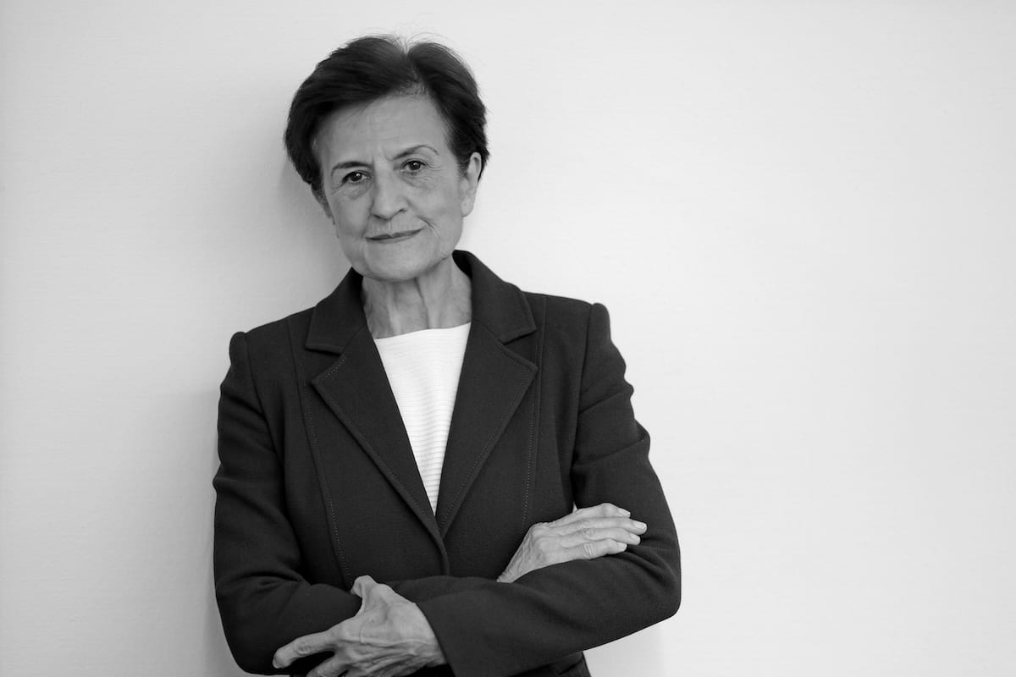

*Las grandes crisis no solo apelan a la ética cívica y a la responsabilidad individual y colectiva. Sirven también para discernir lo trascendente de lo accesorio; lo esencial, de lo superficial. En esta entrevista, la filósofa Adela Cortina advierte contra los dogmatismos ideológicos y los nacionalismos que levantan muros entre los ciudadanos: «Es el momento de las alianzas. Ahora, más que nunca, debemos practicar la hospitalidad cosmopolita».*

**Aristóteles ya decía que «el fin del ser humano es**[**la felicidad**](http://ethic.es/2019/05/la-busqueda-de-la-felicidad/)**». ¿Alguna receta para estos días duros y los que vienen?**

También recordaba Aristóteles, como todos los clásicos, que la forja del carácter es lo más importante para conseguir la felicidad. Claro que también interviene la suerte, la fortuna, aquello que no está en nuestras manos. Y [el coronavirus](http://ethic.es/2020/03/humor-contra-el-coronavirus/) no estaba en nuestras manos ni lo esperábamos en absoluto. Pero sí que es verdad que cuando se ha forjado bien el carácter de las personas y de los pueblos, se abordan mucho mejor estas situaciones, que son situaciones verdaderamente dramáticas. Por tanto, yo empezaría recordando que la forja del carácter es fundamental. Y, dentro de ella, se habla de las famosas virtudes, que las más tradicionales serían la prudencia, la justicia, la fortaleza y la templanza. La fortaleza es muy importante y en estos tiempos la hemos olvidado demasiado. La fortaleza hay que cultivarla. Y hay que hacerlo desde la educación, desde el colegio, desde la infancia. Hay que intentar ser fuertes ante este tipo de adversidades, por cada uno de nosotros y por todos los demás, para poder ser responsable con respecto a otros y poder ayudar a otros. Hemos de tratar de abordar esta situación en la que nos encontramos, echando mano de nuestra fortaleza, de nuestra solidaridad y de nuestra templanza. En este momento no podemos salir a la calle y no podemos hacer muchas cosas que nos gustaría, por eso la templanza también es fundamental. Creo que el principal mensaje en este momento es que tenemos que forjar el carácter de las personas y de los pueblos para poder hacer frente a las adversidades. Los clásicos nos dejaron un muy buen consejo hablándonos de justicia, de fortaleza, de prudencia y de templanza. Y bueno, más adelante, porque la conversación va a seguir, hablaremos de la esperanza y del amor, que también forma parte de todo esto.

**Se han producido dos reacciones de la sociedad: el impulso del humanismo y la solidaridad y, por otro lado, el discurso de la división, el odio y la confrontación constante.**

Lo que tenemos que buscar en este momento, tanto en España como a nivel mundial, es lo que nos une y no lo que nos separa. Las gentes que están atizando el conflicto y la polarización, están haciendo un daño enorme. Un daño enorme, no solo porque estamos todos en el mismo barco y quienes atizan el conflicto acaban haciendo daño a todos, sino porque nuestra convivencia es muy frágil y la estamos convirtiendo en una lucha de todos contra todos. Otra enseñanza que tendríamos que sacar, si es que aprendemos algo –porque a veces parece que no aprendamos nada de las desgracias–, es que ya está bien de conflicto, ya está bien de polarización, de supremacismos y de luchas sectarias e ideológicas. Por favor, busquemos lo que nos une, que es mucho, porque creo que todos nosotros valoramos la libertad, la igualdad, la solidaridad, el diálogo y la construcción del futuro. Por favor, busquemos eso que Aristóteles llamaba «la amistad cívica».

***«Nuestra convivencia es muy frágil y la estamos convirtiendo en una lucha de todos contra todos»***

**Al mismo tiempo, es importante destacar en estos momentos que una visión crítica pero responsable con el poder resulta fundamental tanto para afrontar esta emergencia como para construir democracia y futuro.**

Totalmente de acuerdo. El hecho de que se busque lo que nos une, quiere decir precisamente que tratamos de ser críticos. Ser críticos quiere decir discernir. Desde aquello que nos une, debemos recordar a cada uno de los estamentos cuál es su obligación y cuáles son sus deberes. Yo creo que los políticos lo han olvidado en exceso. Los políticos no tienen que ser en absoluto los protagonistas de la vida social, ni tienen que ser quienes nos den recetas de felicidad. Lo que tienen que hacer es ser los gestores en la vida cotidiana para que las personas, los ciudadanos, podamos llevar adelante los planes de vida. No tienen que quitarnos nuestro protagonismo en la vida. La democracia es el protagonismo de los ciudadanos. En ese sentido, creo que los políticos deberían de aprender. Y, efectivamente, nosotros tenemos que recordárselo siempre que podamos. Yo lo he hecho siempre que he podido y tenemos que seguir haciéndolo. No son protagonistas, son sencillamente gestores que tienen que poner las bases de justicia para que las personas podamos llevar adelante nuestros planes de felicidad y vida buena. La crítica es discernimiento.

**¿En esta sociedad tan apegada a la *positividad*, el rechazo al pobre –la**[**aporofobia**](http://ethic.es/2018/10/aporofobia-rechazo-al-pobre/)**– tiene también un reflejo en el rechazo al enfermo, al infectado?**

En este momento en España esa situación es muy ambigua. Las personas que son solidarias están sufriendo por no poder salir a la calle a ayudar a los que se están quedando solos, a los que están muriendo solos en residencias y en hospitales. Pero los peor situados son los que lo están pasando peor, como siempre, porque hemos organizado la sociedad no para los vulnerables, sino para los bien situados. La aporofobia persiste en esa desigualdad en la que vemos que unos están sufriendo mucho más que otros porque están mucho peor situados. Pero a mí me está preocupando mucho en esta emergencia el hecho de que nos sentimos impotentes para ayudar a los que están sufriendo, porque precisamente la mejor ayuda que podemos prestar es la que nos acerca unos a otros. Somos en vínculo y en relación. Estamos deseando relacionarnos con los otros.

**La crisis financiera provocó una gran ola de indignación: la ciudadanía se sentía abandonada por las élites y eso provocó el auge de los movimientos populistas. ¿Temes que este abandono –en un contexto global de consolidación del populismo– vuelva a ocurrir? ¿Cómo podemos evitarlo?**

Este es un punto muy importante. El mundo empresarial se va a ver muy afectado. Por una parte, porque una gran cantidad de pequeñas y medianas empresas están cerrando, no por mala voluntad, sino sencillamente porque no hay clientela y no pueden sobrevivir. Eso va a ser angustioso. Después estarán quienes aprovechen la situación para hacer*ertes* que no son necesarios y convertirlos luego en *eres* y hacerlos cronificados. La situación va a ser dramática y hay que reclamar a esas empresas que tienen fortaleza que, por favor, no hagan despidos si no es necesario, que no aprovechen la situación. La responsabilidad de esas empresas consiste ahora en tratar de mantener todos los puestos de trabajo. Es el momento de recordar muy bien la ética de la empresa y la responsabilidad social empresarial. En la crisis anterior las gentes quedaron muy desanimadas con las empresas y con los bancos, pero no se aprendió absolutamente nada de eso, sino que seguimos actuando exactamente igual. En este momento hay que asumir la responsabilidad y la ética de la empresa y no cerrar más empresas de las que sean imprescindibles. Para ello, es necesario revindicar los Objetivos del Desarrollo Sostenible: es el momento de las alianzas. Si el poder político, el poder económico y el poder social no van de la mano, no lo vamos a conseguir.

***«Los ciudadanos debemos recordar a cada uno de los estamentos cuál es su obligación y cuáles son sus deberes»***

**La emergencia del COVID-19 ha hecho saltar todas las alarmas, pero ya vivíamos**[**una emergencia climática**](https://ethic.es/2020/03/cambio-climatico-y-coronavirus-futuro-lucha-climatica/)**cuyas consecuencias también pueden ser devastadoras. ¿Estamos sometiendo al sistema a una presión insostenible?**

Es evidente. Esta emergencia última ha sacado a la luz algo que parecía que teníamos olvidado: se invierte muy poco dinero en investigación científica. Se necesita potenciar la investigación científica enormemente. Por favor, no invirtamos tantísimo dinero público en batallas ideológicas. Pongamos los recursos al servicio de la investigación científica y de la educación. Es lo que nos pueden ayudar en estas emergencias y lo que nos puede hacer fuertes. Hay que hacer un llamamiento a invertir en investigación y en educación.

**Resulta sangrante pensar cómo en las últimas décadas se ha ido precarizando la situación de los médicos y del personal sanitario.**

La actitud de los médicos, de las enfermeras y todo el personal sanitario ha sido absolutamente admirable y ejemplar. Ojalá en todos los cuerpos profesionales trabajáramos con el mismo denuedo. La verdad es que ha sido emocionante para mí –y está siéndolo– porque gracias a ellos están salvando una gran cantidad de vidas y se está recuperando gente y otros reciben consuelo porque reciben un tratamiento. Ha sido excepcional y justamente a ese personal se le estaba maltratando desde un punto de vista económico con recursos precarios. Y, desde el punto de vista de la ciudadanía, la agresividad contra el personal sanitario, reaccionando ante una enfermedad como si la culpa la tuvieran los médicos, las enfermeras y quienes están tratando a la gente. Esa situación de agresividad, de maltrato, me parece que se tiene que resarcir totalmente y se tiene que comprender que son gente, además, maravillosamente *vocacionadas*. Ojalá todos los profesionales tuviéramos ese sentido tan fuerte de la vocación. Y no olvidemos tampoco a los agricultores y los ganaderos, que estaban dejados de la mano de Dios y, sin embargo, ahora, gracias a ellos, seguimos sobreviviendo.

***«Los políticos no tienen que ser en absoluto los protagonistas de la vida social»***

**El sociólogo alemán**[**Ulrich Beck**](https://elpais.com/autor/ulrich_beck/a/)**sostenía que el sistema de producción de riqueza nos conduce a la sociedad del riesgo. ¿Qué debemos cambiar?**

Ante la sociedad del riesgo de la que hablaba Ulrich Beck, yo estoy muy de acuerdo en que debemos tener una mirada cosmopolita. El riesgo no existe solamente en cada una de nuestras sociedades, sino que ahora, a la hora de enfocar los problemas, no podemos solo hacerlo desde el punto de vista de nuestra comunidad autónoma o de nuestra nación o de nuestro país, sino que tenemos que enfocarlo desde un punto de vista mundial. Somos un universo, estamos todos entrelazados y unidos. Somos –y a mí eso me parece un aprendizaje fundamental–, interdependientes. Dependemos los unos de los otros y cuando nos damos cuenta de eso en estas emergencias tendríamos que tener esa mirada cosmopolita que yo, siguiendo a Kant y yendo un poco más allá, he llamado la *hospitalidad cosmopolita*, que ahora es más necesaria que nunca. ¿Qué ocurre con la cantidad de inmigrantes que se nos han muerto en el Mediterráneo? La sociedad del riesgo lo que nos demuestra, efectivamente, es que los riesgos o se asumen mundialmente o vamos a quedar desarbolados. Los independentismos y los nacionalismos que cortan los lazos unos con otros son verdaderamente desafortunados.

<https://ethic.es/2020/03/coronavirus-adela-cortina/>